Ahoj prvňáčci,
ještě jednou vás dnes zdravím. Chci vám říci, že jste skvělí.
Pilně pracujete, dáváte pozor, vím, že to pro vás není jednoduché, ale pro mě jste prostě
borci a borkyně.
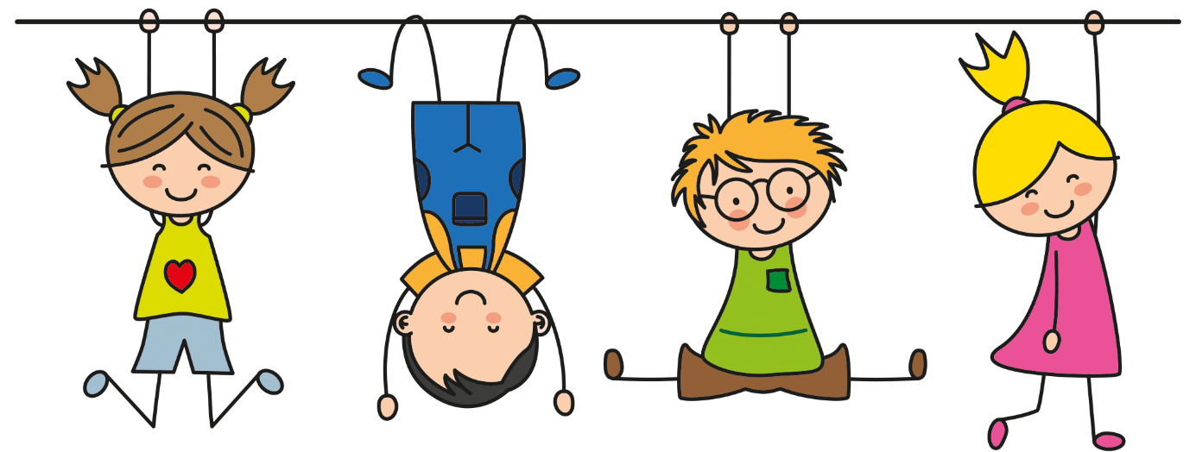
Dnes máme za sebou hodinu čtení, hezky si trénujte a skládejte slabiku SO a SA.
V MATEMATICE si zopakujte psaní číslice 2 a 1, nejdříve potrénujte na tabulku a pak dokončete v pracovním sešitě na straně 23/2.
Poznáš všechny geometrické tvary?
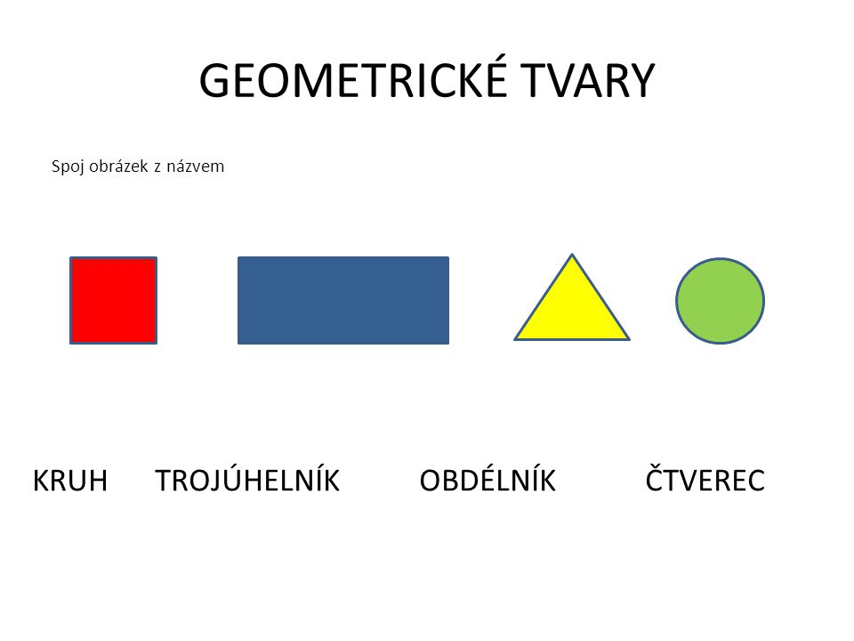
V pracovní sešitě na straně 25 dokonči úkol 3,4,5.

PSANÍ
Rozcvič si prstíky s říkankou 1,2,3,4,5, prsty spočítáme hned….. dej si 5x křížení a řekni si báseň na pěkné sezení u psaní.
V Čárymáry na straně 32 budeme trénovat Strom. Nejdříve na papír, pak do sešitu. Nezapomeň na říkanku.

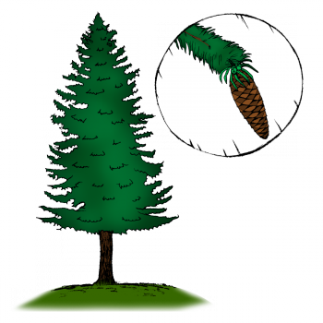
Přeji vám hezký den, dávejte na sebe pozor a buďte laskaví.
Vaše paní učitelka Gabča
